

Programmaboekje




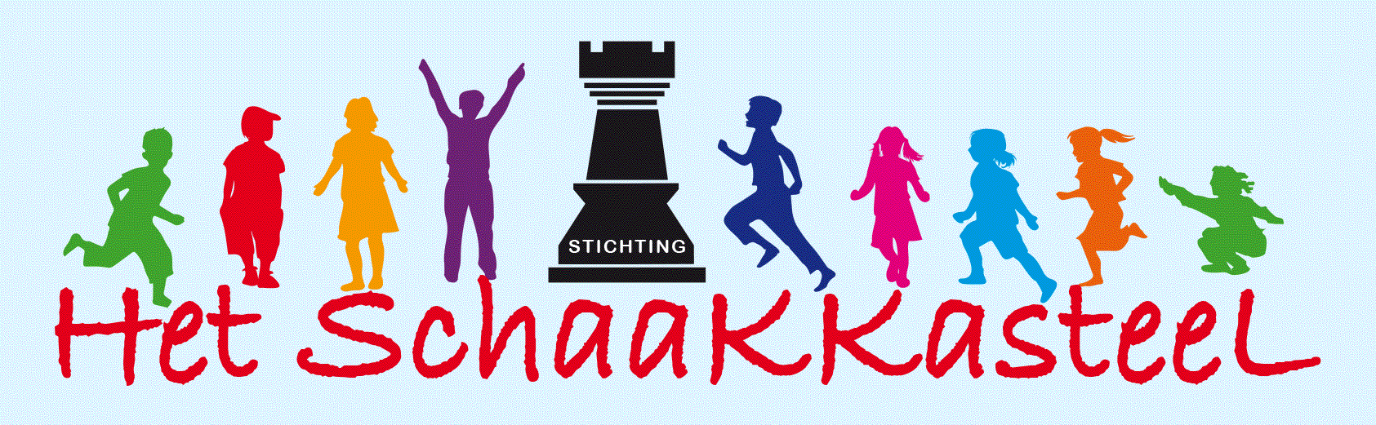


Inhoudsopgave
1. Voorwoord 3
2. Personele organisatie en bereikbaarheid 4
3. Toernooilocatie 5
4. Algemene toernooi-informatie 6
4.1 Deelnemers 6
4.2 Data 6
4.3 Duur van de partij en speeltempo 6
4.4 Aanmelding en opening 6
4.5 Indeling 6
4.6 Analyse en live borden 7
4.7 Beslissingsmatches 7
4.8 Website, foto’s, video’s en facebook 7
4.9 Computerfaciliteiten, ontspanning deelnemers, catering, arts 7
4.10 Huisregels, toiletten en meegebrachte communicatiemiddelen 7
4.11 Persdienst 8
4.12 Prijzen 8
5. Huisregels 8
6. Uitzendingen 2015 9
7. Deelnemerslijsten 10
7.1 A-Jeugd 10
7.2 AB-Meisjes 10
7.3 B-Jeugd 11
7.4 C-Jeugd 12
7.5 C-Meisjes 13
8. Programma 14
9. Reglement 15
10. Erelijst 18
11. Nevenactiviteiten 19
11.1 Demo en Clinic door Nick Schilder op openingsdag (van het duo Nick & Simon) 19
11.2 Analyses en Liveborden 19
11.3 1e Pathena Open Schaaktoernooi, 2 mei t/m 8 mei (vrije inschrijving) 19
11.4 Internetmatch tussen Rotterdam en Hong Kong 20
11.5 Zuid Holland Cup door Stichting Het Schaakkkasteel 20
11.6 RSB Jeugd Grand Prix (vrije inschrijving) 21
11.7 Pathena snelschaaktoernooi (vrije inschrijving) 21
11.8 Zaalvoetbaltoernooi (vrije inschrijving) 21
11.9 Pathena Young Selections toernooi 21
11.10 Simultaansessies door de Chess Queens op slotdag 21
11.11 Prijsuitreiking tijdens eindfeest 21
11.12 RSB scholentoernooi voor het basisonderwijs groepen 3, 4 en 5 op 13 mei (vrije inschrijving) 21
12. Online schaken met Chessity en Say Yes 2 Chess! 22

1. Voorwoord

Rotterdam is zich in snel tempo aan het ontwikkelen tot een echte schaakstad. Niet alleen draaien diverse Rotterdamse teams mee in de hoogste Meesterklasse van Nederland, in steeds meer Rotterdamse wijken zijn schaakverenigingen actief en het aantal jeugdige toptalenten in de Maasstad en omstreken is groot in vergelijking met andere regio’s.
Een ander groot succes was het bezoek van Tata Steel Chess aan Rotterdam dit jaar. Op de Kop van Zuid werd in het gebouw “De Rotterdam” de vijfde ronde van het “Wimbledon van het Schaken” afgewerkt en speelden toppers als Magnus Carlsen en Anish Giri hun partij. De belangstelling was overweldigend en vele honderden toeschouwers waren die dag aanwezig. De bekende schaakjournalist Gert Ligterink schreef zelfs in De Volkskrant: “Het uitstapje werd door deelnemers en toeschouwers zo positief gewaardeerd dat sommigen voorstelden alle volgende ronden ook in Rotterdam te houden”. Een fantastisch compliment.
En nu, voor het tweede jaar op rij dus het Pathena NK Jeugdschaken. Stichting Pathena is blij dat weer zoveel talenten dit toernooi gaan spelen en dat wij samen met de Schaakbond en de Gemeente Rotterdam dit toernooi opnieuw in de mooie locatie van het Topsportcentrum kunnen organiseren. Laten we er wederom een mooi toernooi van maken.
Jeugdschaak zit in de lift. Niet lang geleden werd dit ook nog in de landelijke pers uitgemeten en ook de Schaakbond ziet dit. Met het aantrekken van Nick Schilder als ambassadeur van het schaken in Nederland, wordt ook een belangrijke stap gezet om jeugd aan het schaken te krijgen en te houden. Nick zal immers ook juist in zijn activiteiten de jeugd willen betrekken en zal dit ook bij de opening doen. Als ambassadeur gaat Nick zich richten op het verder populariseren van het schaken. Daarbij ligt de nadruk op de jeugd. In het Schaakmagazine van de Schaakbond zegt Nick hierover: "Benoeming tot ambassadeur van de schaaksport is een van de meest eervolle aangelegenheden die ik tot dusverre heb mogen meemaken. Ik ben zeer blij met het feit dat ik het enthousiasme wat ik heb met betrekking tot het schaken, mag overdragen op het grote publiek en dat ik de mooie initiatieven van de KNSB mag ondersteunen", aldus Nick.
Tot slot haal ik nog even een stukje terug uit het verhaal van Gert Ligterink uit De Volkskrant. Hij schrijft daarin: “Het enthousiasme zou een aansporing kunnen zijn voor organisatoren om de mogelijkheid van een jaarlijks evenement in Rotterdam te onderzoeken.” Wellicht kan daar het Pathena Open een mooie aanzet toe zijn. Stichting Pathena heeft er zin in!

Namens het organisatiecomité en Stichting Pathena wensen wij alle schakers een mooi toernooi toe!

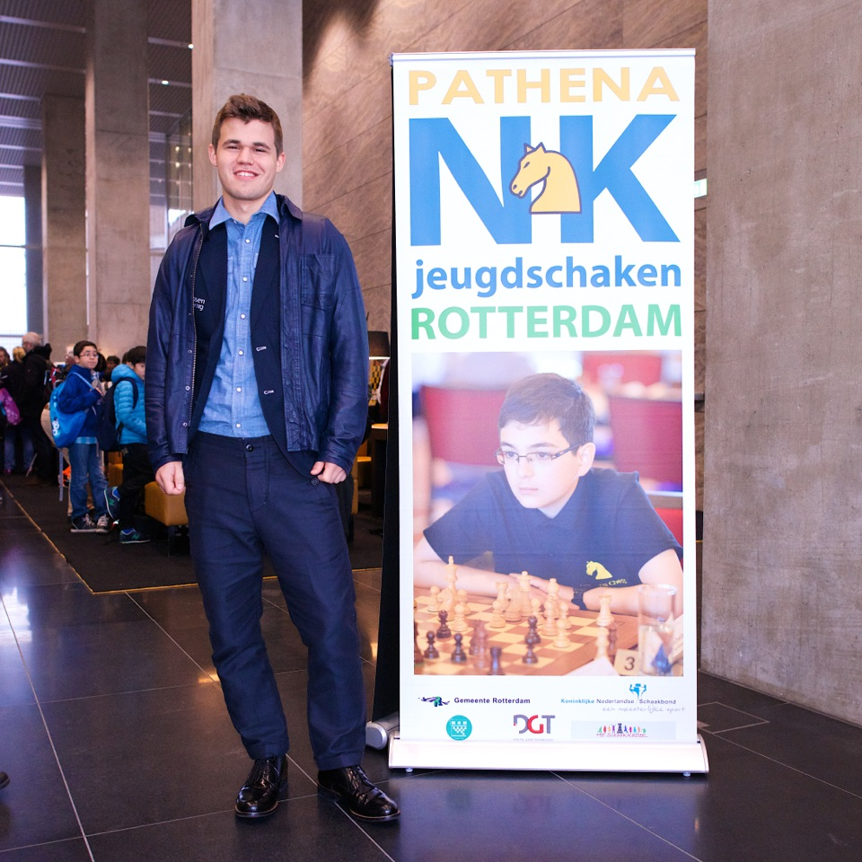

2. Personele organisatie en bereikbaarheid

Organisatiecomité | tel. 06-51598733, nk@pathena.nl
Marcel Klein | Stichting Pathena, voorzitter
Thao Nguyen | Stichting Pathena, penningmeester
Tu Tran | Stichting Pathena, secretaris
Eric van Breugel | KNSB, Beleidsmedewerker Breedtesport
Hans Zoethoutmaar | Rotterdam Topsport, adjunct directeur
Wendeline van Lier | Rotterdam Sport&Cultuur, beleidsmedewerker
Stuurgroep | tel. 06-51598733
Marcel Klein | Stichting Pathena, communicatie
Thao Nguyen | Stichting Pathena, financiën
Erika Klein | Stichting Pathena, secretaris
Tu Tran | Stichting Pathena, techniek, website
Eric van Breugel | KNSB, deelnemersveld
Dolf Meijer | Schaaktrainer, materiaal, drukwerk
Erecomité | tel. 06-51598733
Adriaan Visser | Wethouder Financiën, Binnenstad Rotterdam
Peter van Veen | Directeur Sport&Cultuur gemeente Rotterdam
Martin Koers | Directeur Topsportcentrum Rotterdam
Dharma Tjiam | Bestuurslid Jeugd- en Talentontwikkeling KNSB
Wedstrijdleiding | tel. 06-19728710
Jan van de Ende | Hoofdwedstrijdleider
André Osinga | Wedstrijdleider
Philip Westerduin  Angelique Osinga | Assistent wedstrijdleider (3 en 9 mei)  Assistent indeling
Beroep | tel. 06-51687014, kstolk@schaakbond.nl
Koos Stolk | Hoofdscheidsrechter in beroepszaken
KNSB | tel. 023-5254025
Dharma Tjiam | Bestuurslid Jeugdschaak en Talentontwikkeling
Eric van Breugel | Informatievoorziening bondsbureau, financiën
Koos Stolk | Techniek
Persdienst | tel. 06-81565701
Marcel Klein | Coördinator
Peter Ypma | Analyses & Video
Ricardo Klepke  Julian van Overdam | Analyses & Video  Analyses
Jan Sijbesma  Joost Stoker  Robin Lecomte | Verslagen  Analyses  Analyses
Zhaoqin Peng | Foto’s
Nevenactiviteiten
Dolf Meijer | Begeleiding Pathena Talenten (2-9 mei), Internetmatch met Hong Kong (3 mei), Pathena Young Selection toernooi (8 mei)
Simon van der Beek | Pathena Open (2 t/m 8 mei, svanderbeek@versatel.nl)
Teun Koorevaar | Stichting Het Schaakkasteel: Zuid-Holland Cup (4 mei)
Eduard Hartog en Angelo Ayala | RSB Jeugd Grand Prix (5 mei)  RSB Kamp. voor teams basisonderwijs gr. 3, 4 en 5 (13 mei)
Correspondentie-adres van het Pathena NK Jeugdschaken Rotterdam 2015
p/a Stichting Pathena
Jan Meertensstraat 5
3065 PB Rotterdam
Kamer van Koophandelnummer: 58006761

3. Toernooilocatie

Topsportcentrum Rotterdam
Van Zandvlietplein 20
3077 AA Rotterdam
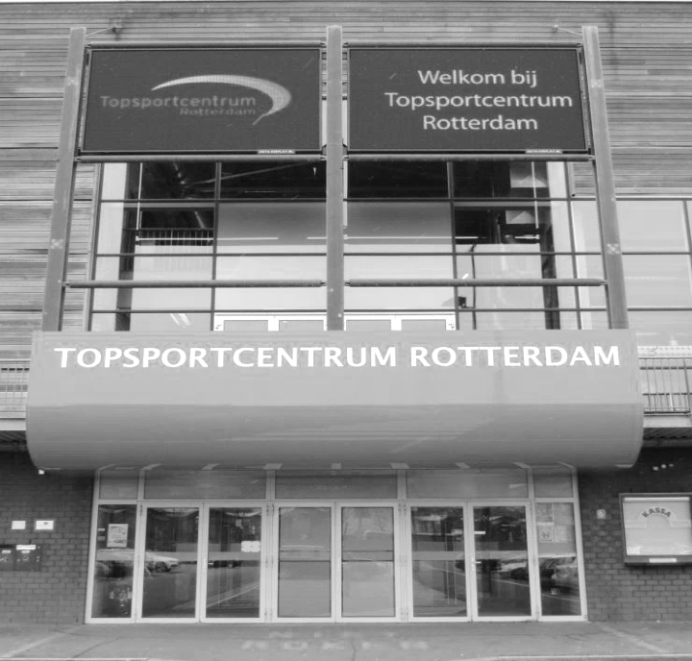  tel. 010-4971200 | 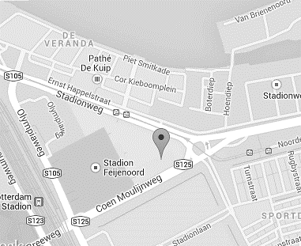
Routebeschrijvingen en parkeren:

Met Openbaar Vervoer vanaf Rotterdam CS:
Neem Tram 23 richting Beverwaard, halte stadion Feyenoord (17 min.)

Met auto, komend vanaf
Vanaf de ring Rotterdam, afslag 24 Feyenoord
Volg borden stadion Feyenoord

Parkeren:
Er is een groot parkeerterrein voor het Topsportcentrum aanwezig. Deze is vrij toegankelijk, behalve op zondag 3 mei wanneer de KNVB Beker finale wordt gespeeld (PEC Zwolle - FC Groningen). Dan is een (gratis) parkeerkaart verplicht. Gereserveerde parkeerkaarten kunnen op 2 mei bij de infobalie worden afgehaald. Losse kaarten zijn verkrijgbaar zo lang de voorraad strekt.
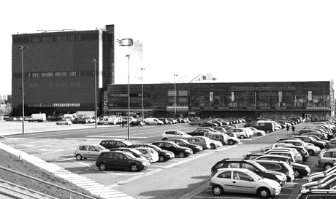

4. Algemene toernooi-informatie

4.1 Deelnemers
Aan het NK Jeugdschaak 2015 nemen 121 schakers/schaaksters deel. Zij zijn geplaatst, ófwel via de regionale kampioenschappen, ofwel als kampioen(e) van het NK of Open NK Jeugdschaken het afgelopen jaar, ofwel door hun Talentstatus of aanwijzing door de Technische Commissie van de KNSB.

Er wordt gespeeld om de nationale titel in drie leeftijdscategorieën, te weten:
A-categorie (t/m 20 jaar): geboren in of na 1995
B-categorie (t/m 16 jaar): geboren in of na 1999
C-categorie (t/m 14 jaar): geboren in of na 2001
Alle categorieën kennen zowel een jeugdgroep als een meisjesgroep. Aan een jeugdgroep kunnen zowel jongens als meisjes deelnemen. De meisjesgroepen A en B spelen samen in één groep.

Aantallen deelnemers per groep:
 | A-categorie | B-categorie | C-categorie
Jeugd | 26 | 26 | 34
Meisjes | 8 | 9 | 18

De deelnemerslijsten staan verderop in dit boekje.

4.2 Data
Alle categorieën spelen van zaterdag 2 mei t/m zaterdag 9 mei. Op zondag 3 mei wordt een dubbele ronde gespeeld.

4.3 Duur van de partij en speeltempo
In alle groepen wordt hetzelfde speeltempo gehanteerd. Er wordt met Fischertempo gespeeld. Het speeltempo is 1,5 uur + 30 seconden per zet voor de eerste 40 zetten en daarna voor de rest van de partij 10 minuten + 30 seconden per zet. Er wordt dagelijks gespeeld van 11.00 tot ca. 16.00 uur, behoudens op de weekenddagen. De weekenddagen kennen een ander tijdschema, zie programma.
De openingsdag start in de middag omwille van de aankomst van iedereen en de opening. De eerste ronde start om 14.00 uur.

Op de slotdag 9 mei is tevens een aansluitend eindfeest gepland. De prijsuitreiking zal tijdens het eindfeest worden gehouden. Het eindfeest staat gepland van 18.00 tot 21.00 uur met een buffet en muziek. Entree kaarten voor het buffet dienen uiterlijk zondag 3 mei te worden besteld en betaald bij de infobalie. De prijsuitreiking en het feest staat gepland tussen 19.30 en 21.00 uur en is vrij toegankelijk.
Eventuele beslissingswedstrijden worden aansluitend aan de slotronde tussen 15.00 en 16.30 uur gespeeld.
Het grootste gedeelte van de partijen is na ca. 3 tot 4 uur spelen klaar. Door het gebruik van het Fischer tempo kan het zijn dat de wedstrijden langer doorlopen, echter het is zeer onwaarschijnlijk dat na de genoemde eindtijden er nog partijen bezig zijn.

4.4 Aanmelding en opening
Op zaterdag 2 mei melden alle deelnemers zich bij de infobalie beneden in het Topsportcentrum Rotterdam en verzamelen in het naastgelegen Sportcafé.
Aanmelding en registratie is van 10.30 tot 12.30 uur.

De opening en kleurloting vindt plaats van 13.00 tot 13.30 uur in een van de sporthallen. Daarna zal van 13.30 tot 14.00 uur schaakambassadeur Nick Schilder van het bekende duo Nick&Simon een demo verzorgen met schoolkinderen die zich geplaatst hebben voor The Final. The Final is het slotspektakel van een hele serie wedstrijden tussen kinderen van basisscholen en diverse takken van sport georganiseerd door Sport & Recreatie Rotterdam.
De opening is toegankelijk voor ouders, andere belangstellenden en genodigden.

4.5 Indeling
De indeling voor elke ochtendronde van alle groepen wordt uiterlijk één dag tevoren uiterlijk een uur na de laatste partij op de internetsite gepubliceerd en tevens in de toernooizaal opgehangen.

4.6 Analyse en live borden
Voor de deelnemers is het belangrijk dat ze na hun wedstrijden in een analyseruimte terecht kunnen.
Hiervoor is in het Topsportcentrum Rotterdam de Silverroom op de begane grond beschikbaar.
In de Silverroom is Wi-Fi aanwezig voor de toegang tot Internet. Ook worden in deze zaal de liveborden op een scherm en op tv monitoren getoond. Alle 60 partijen worden op een elektronisch bord gespeeld en zijn live via internet te volgen.

4.7 Beslissingsmatches
Als spelers gelijk eindigen op punten en er is een titel of een uitzending in het geding, dan worden er direct na de laatste ronde, maar niet later dan 15.00 uur beslissingswedstrijden gespeeld door de betreffende spelers. Deze wedstrijden worden in de Silverroom (analysezaal) gespeeld.

4.8 Website, foto’s, video’s en facebook
Op de website http://nkjeugd.pathena.nl/2015/ zijn vóór, tijdens en na afloop van het toernooi allerlei informatie te vinden over het toernooi, de deelnemers, de nevenactiviteiten, onze sponsors, logies, restaurants et cetera.

De deelnemers aan het NK Jeugdschaak 2015 geven met hun deelname tevens toestemming voor het maken en publiceren van foto’s en/of filmpjes die met het toernooi verband houden op de website van het toernooi en in het toernooiboek. Dit geldt uitsluitend voor foto’s en/of filmpjes die met goedkeuring van de organisatie zijn genomen. Indien een deelnemer bezwaar heeft tegen de publicatie van een item waarop hij of zij staat, dient daar terstond melding van gemaakt worden bij de organisatie. Er kunnen geen verdere rechten uit ontleend worden.

Er is een speciale facebook pagina aangemaakt voor het Pathena NK Jeugdschaken Rotterdam 2015. De deelnemers wordt gevraagd zich via onderstaande link bij facebook te registreren. De organisatie zal gedurende het NK jeugd de deelnemers op de hoogte houden van alle wetenswaardigheden en ontwikkelingen: https://www.facebook.com/pathena.nkjeugd.

4.9 Computerfaciliteiten, ontspanning deelnemers, catering, arts
De Silverroom (begane grond) is op elke speeldag open minstens een half uur vóór aanvang van de wedstrijden. Hier kan geanalyseerd worden en zijn de nodige live-partijen op schermen te volgen.

Toernooiarts is Thao Nguyen (tel. 06-51598733). In minder urgente gevallen kan via de receptie een arts, apotheek of tandarts worden ingeschakeld.

4.10 Huisregels, toiletten en meegebrachte communicatiemiddelen
In het gehele Topsportcentrum Rotterdam gelden tijdens het NK jeugd speciale huisregels. Deze staan elders in dit boekje. Er zijn aparte passages voor deelnemers en publiek.
Let met name op de strenge regels in het spelersgebied en aangrenzende stiltegebied ten aanzien van het bij je dragen van elektronische communicatiemiddelen.

Het nemen van foto’s is voor het publiek slechts toegestaan tot 10 minuten na aanvang van de ronde.

Het meebrengen en/of nuttigen van alcoholhoudende dranken, en het kauwen van kauwgom is verboden in de speelzalen. Alleen deelnemers zijn bevoegd, uitsluitend in de speelzaal, eigen meegebrachte etenswaren te nuttigen. Elders in het gebouw zijn alleen in het Sportcafé gekochte consumpties toegestaan.

Voor de deelnemers zijn aparte toiletten beschikbaar recht tegenover de speelzaal op de verdieping van de Rebound Lounge. Voor de jongens is de toilet de trap op naar links recht tegenover de speelzaal of neem de lift een etage hoger. Voor de meisjes is het toilet de trap op links en dan de eerste rechts het gangetje in tegenover de sporthal.

Aan alle deelnemers en ouders/begeleiders wordt dringend verzocht zorgzaam gebruik te maken van de accommodatie. De organisatie behoudt zich het recht voor om deelnemers, die zich niet aan de huisregels houden of zich op andere wijze misdragen, van verdere toernooideelname uit te sluiten.

4.11 Persdienst
De persdienst brengt van elke speeldag een dagbulletin uit. Deze bulletins worden tevens gepubliceerd op de toernooiwebsite http://nkjeugd.pathena.nl. De persdienst zal ook dagelijks de foto’s van de toernooifotograaf (Zhaoqin Peng) op de website zetten. Verder stuurt de persdienst persverslagen naar de landelijke, regionale en lokale media, o.a. naar Schaakmagazine en naar Schaaksite.

4.12 Prijzen
Voor de nummers 1 t/m 3 in de A-groepen worden de volgende geldprijzen beschikbaar gesteld:

 | Jeugd | meisjes
 | € | €
1e prijs | 200 | 150
2e prijs | 150 | 100
3e prijs | 100 | 50

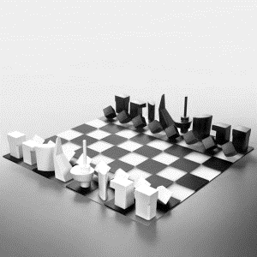
Bij gelijk eindigen, ook als het om de eerste of tweede plaats gaat, worden de geldprijzen van de in het geding zijnde plaatsen bijeengeteld en gedeeld door het aantal gelijk geëindigde spelers. Bijvoorbeeld: als twee jeugdspelers op de gedeelde eerste plaats eindigen worden de eerste en de tweede prijs bijeengeteld en ontvangt ieder € 200 + € 150 gedeeld door twee = € 175.

In alle groepen wordt aan de nummers 1 t/m 3 een trofee uitgereikt. Bij de AB-meisjesgroep worden tweemaal 3 trofeeën uitgereikt. De B-meisjes kunnen dubbele prijzen winnen als ze boven de A meisjes eindigen.

De jeugdkampioen van Nederland krijgt een Rotterdam Schaakspel (tafelmodel) aangeboden door het Rotterdamse Schaakstukkenmuseum.

5. Huisregels

In het gehele Topsportcentum Rotterdam mag niet worden gerookt. Het nemen van foto’s is voor het publiek slechts toegestaan tot 10 minuten na aanvang van de ronde. Het meebrengen en/of nuttigen van alcoholhoudende dranken, en het kauwen van kauwgom is voor spelers en publiek verboden in het spelersgebied. Ook is het voor de spelers verboden om mobiele telefoons en andere elektronische apparaten mee te nemen naar het spelersgebied. Laat het thuis of geef het in bewaring bij begeleiding of wedstrijdleiding. Het publiek mag alleen uitgeschakelde apparatuur bij zich dragen in het spelersgebied.

Het spelersgebied bestaat alleen uit het speelgebied (de Promenadezaal), de toiletten en de weg daar naar toe (de trap op in de hal naast de speelzaal). Dit betekent dat je tijdens de partij niet naar beneden mag naar het Sportcafé of naar de Gold/Silverroom om welke reden dan ook. Zorg er dus voor dat je voldoende etenswaren en drinken bij je hebt voor de hele partij. Elders in het gebouw zijn alleen in het Sportcafé gekochte consumpties toegestaan.

Is de partij afgelopen, plaats dan de koningen op de juiste wijze in het midden van het bord om de uitslag goed weer te geven, zet de stukken in de beginstand en lever de getekende originele notatieformulieren in bij de wedstrijdleiding. De reglementen voor dit NK zijn elders in het programmaboekje te lezen.

Aan alle deelnemers en ouders/begeleiders wordt dringend verzocht zorgzaam gebruik te maken van de accommodatie. De organisatie behoudt zich het recht voor om deelnemers, die zich niet aan de huisregels houden of zich op andere wijze misdragen, van verdere toernooideelname uit te sluiten.

6. Uitzendingen 2015

Via het NK Jeugd zijn plaatsen te verdienen voor uitzendingen. Let op, het uitzendreglement is gewijzigd ten opzichte van vorig jaar.

Het EK jeugd -14, -16 en -18 vindt plaats van 20 september t/m 1 oktober 2015 in Porec, Kroatië.
Het WK jeugd -14, -16 en -18 vindt plaats van 24 oktober t/m 5 november 2015 in Halkidiki, Griekenland. Het WK -20 vindt plaats van 1 september t/m 16 september 2015 in Khanty-Mansiysk, Rusland.
Voor deelname aan de uitzendingen wordt een eigen bijdrage gevraagd. Deze is vanaf dit jaar variabel. Kampioenen betalen een lagere eigen bijdrage. De overige spelers en speelsters betalen een hogere eigen bijdrage.
Zie voor het uitzendreglement, artikel E4: www.schaakbond.nl/knsb/handboek/regels-voor-selectie.

Kort samengevat zijn de volgende uitzendingen te verdienen:
NK A: WK t/m 20 alleen voor de kampioen. WK t/m18 voor de hoogste geëindigde speler t/m 18 en
EK t/m 18 voor de als tweede geëindigde speler t/m 18.
NK B: WK t/m 16 voor de kampioen. EK t/m 16 voor de nummer twee.
NK C: WK t/m 14 voor de kampioen. EK t/m 14 voor de nummer twee.
NK A/B meisjes: WK t/m 20 alleen voor de kampioene. EK t/m 18 voor de hoogste geëindigde
speelster t/m 18. EK t/m 16 voor de hoogste geëindigde speelster t/m 16.
NK C meisjes: EK t/m 14 voor de kampioene.
Deze spelers en speelsters hebben recht. In bijzondere gevallen kan de TC de selectie nog uitbreiden.

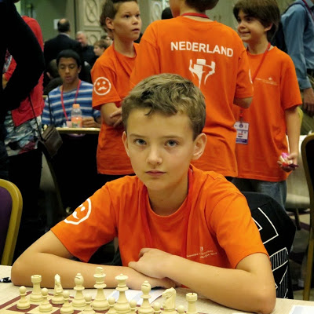

7. Deelnemerslijsten

Voor de indelingen zal per groep apart bepaald worden volgens welke rating de rangorde voor de eerste ronde zal plaatsvinden. In de lijst is met een * aangegeven de FIDE rating per 1 april 2015 en met ** de KNSB rating per 1 februari 2015. Voor de indelingen zullen echter de meest actuele ratings per 1 mei 2015 gelden. Alle resultaten worden voor de FIDE rating verwerkt. Uitzondering is de meisjes C groep, die nog niet voldoende FIDE ratinghoudsters bevat.

7.1 A-Jeugd
Plts | Naam | Geb. | Woonplaats | FIDE* | KNSB**
1 | FM Robby Kevlishvili | 2001 | Zoetermeer | 2356 | 2354
2 | FM Hing Ting Lai | 1997 | Amsterdam | 2330 | 2338
3 | FM Mischa Senders | 1997 | Kaatsheuvel | 2315 | 2263
4 | FM Thomas Beerdsen | 1998 | Apeldoorn | 2308 | 2313
5 | FM Lars Vereggen | 1997 | Chaam | 2300 | 2255
6 | Ivo Maris | 1995 | Smilde | 2229 | 2265
7 | Zyon Kollen | 1995 | Enschede | 2202 | 2266
8 | Casper Schoppen | 2002 | Utrecht | 2202 | 2177
9 | Alik Tikranian | 1998 | Bergen op Zoom | 2176 | 2151
10 | Ruud van Meegen | 1996 | Kessel (Limburg) | 2141 | 2198
11 | Rosa Ratsma | 1996 | Voorschoten | 2129 | 2185
12 | Midas Ratsma | 1995 | Voorschoten | 2120 | 2113
13 | Tjark Vos | 1996 | Amsterdam | 2097 | 2139
14 | Noud Lentjes | 1995 | Huissen | 2095 | 2128
15 | Bastiaan Veltkamp | 1995 | Beverwijk | 2067 | 2032
16 | Justin Senders | 1995 | Leiden | 2000 | 1909
17 | Stijn Gieben | 1997 | Den Haag | 1981 | 2085
18 | Laurens Schilstra | 1997 | Amstelveen | 1967 | 1926
19 | Daniel Zevenhuizen | 1996 | Spijkenisse | 1965 | 1983
20 | Jouke Bakker | 1996 | Scharnegoutum | 1951 | 1985
21 | Joris Geene | 1999 | Voorburg | 1840 | 1797
22 | Frank van Hoorn | 1996 | Westervoort | 1817 | 1882
23 | Rogier Zoun | 1995 | Zoetermeer |  | 1859
24 | Erwin Kalle | 1997 | Bergen op Zoom | 1755 | 1696
25 | Joël van der Werf | 1998 | Leiden |  | 1486
26 | Bent Speksnijder | 1997 | Wolphaartsdijk

7.2 AB-Meisjes
Plts | Naam | Geb. | Woonplaats | FIDE* | KNSB**
1 | WFM Anna-Maja Kazarian (B) | 2000 | Den Haag | 2094 | 2079
2 | Catheleijne Sanders | 1997 | Rhenen | 1816 | 1854
3 | Lisanne Waardenburg | 1998 | Coevorden | 1665 | 1731
4 | Lola den Dunnen(B) | 1999 | Rotterdam | 1724 | 1715
5 | Fréderique Lacourt | 1996 | Haarlem | 1584 | 1702
6 | Lydia Dubbeldam(B) | 1999 | Hoek | 1799 | 1678
7 | Sandra Keetman | 1997 | Heerhugowaard |  | 1660
8 | Sylvia Fluit | 1996 | Sint-Annaparochie |  | 1647
9 | Monica Reichardt | 1997 | Bunschoten-Spakenburg | 1860 | 1626
10 | Quirine Naber | 1998 | Velp (Gelderland) |  | 1550
11 | Xadya van Bruxvoort | 1997 | Arnhem |  | 1546
12 | Willeke Knottnerus (B) | 2000 | Deventer |  | 1405
13 | Feline Waardenburg (B) | 2000 | Coevorden | 1490 | 1385
14 | Sterre Mestrom (B) | 2000 | Haarlem | 1312 | 1162
15 | Femke Koning (B) | 2000 | Nes (gem. Boarnsterhim) |  | 1065
16 | Eliza de Jong (B) | 2000 | Goes |  | 1054
17 | Nicolien Boekhoudt (B) | 2000 | Enschede |  | 1001

7.3 B-Jeugd
Plts | Naam | Geb. | Plaats | FIDE* | KNSB**
1 | Joris Gerlagh | 1999 | Tilburg | 2166 | 2206
2 | Max Warmerdam | 2000 | Tegelen | 2244 | 2200
3 | Marijn den Hartog | 2000 | Bergschenhoek | 1993 | 2162
4 | Maaike Keetman | 1999 | Heerhugowaard | 2183 | 2071
5 | Sourav Bhattacharjee | 2000 | Eindhoven | 2027 | 2008
6 | Simon Elgersma | 2000 | Almelo | 1913 | 1998
7 | Bas de Feijter | 1999 | Zaamslag | 1989 | 1973
8 | Rolf Corstjens | 1999 | Leiderdorp | 1897 | 1931
9 | Dimitrios Loutragotis | 2000 | Westerbeek | 1659 | 1916
10 | Geert van Hoorn | 2000 | Westervoort |  | 1911
11 | Guido Wagenvoorde | 2000 | Hilversum | 1898 | 1907
12 | Arne Pols | 2000 | Krimpen aan den IJssel |  | 1831
13 | Edwyn Mesman | 1999 | Haarlem | 1839 | 1792
14 | Adrian Mensing | 1999 | Sliedrecht | 1900 | 1785
15 | Esper van Baar | 1999 | Haarlem | 1764 | 1749
16 | Wang Yang | 1999 | Capelle aan den IJssel |  | 1736
17 | Sang Nguyen | 2000 | Helmond |  | 1718
18 | Bart Dubbeldam | 2000 | Ridderkerk |  | 1710
19 | Lars van Schooten | 1999 | Wierden |  | 1673
20 | Max Kanbier | 1999 | Zoetermeer |  | 1601
21 | Sam Baselmans | 1999 | Tilburg |  | 1586
22 | Samuel Vandeputte | 2000 | Nijkerk (Gelderland) | 1485 | 1465
23 | Sipke de Boer | 2000 | Uithoorn |  | 1344
24 | Sophie van Stiphout | 1999 | Grevenbicht |  | 1333
25 | Tijmen Hofstra | 1999 | De Wilp |  | 0841
26 | Jelmer Steenstra | 1999 | Akkrum |  | 0835

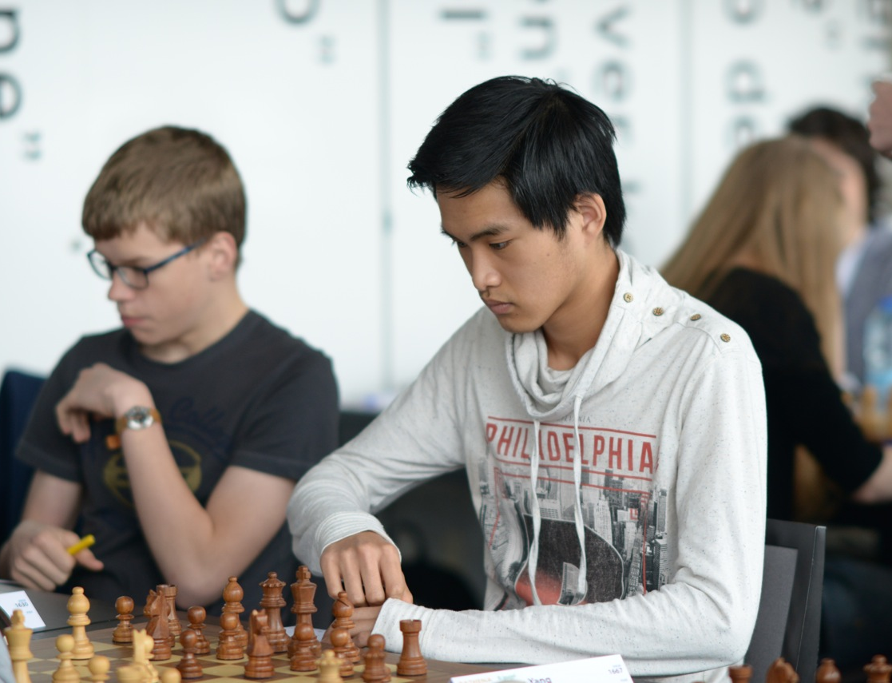

7.4 C-Jeugd
Plts | Naam | Geb. | Plaats | FIDE* | KNSB**
1 | Sebastian Halfhide | 2001 | Utrecht | 2126 | 2078
2 | Kevin Nguyen | 2001 | Rotterdam | 2061 | 2029
3 | Liam Vrolijk | 2002 | Rotterdam | 1989 | 1980
4 | Joris Kokje | 2001 | Utrecht | 1960 | 1979
5 | Eelke de Boer | 2003 | Groningen | 1926 | 1958
6 | Alexander Janse | 2001 | Rotterdam | 1972 | 1932
7 | Jonas Hilwerda | 2003 | Groningen | 1716 | 1826
8 | Cor Kanters | 2001 | Den Haag | 1859 | 1783
9 | Derk Kouwenhoven | 2002 | Vijfhuizen | 1830 | 1761
10 | Mick Randtwijk | 2002 | Apeldoorn | 1852 | 1742
11 | Sjoerd van Roon | 2002 | Rosmalen |  | 1742
12 | Siem van Dael | 2004 | Reuver | 1813 | 1739
13 | Rembrandt Bruil | 2003 | Elst (Gelderland) |  | 1738
14 | Wolf Mestrom | 2002 | Haarlem | 1834 | 1731
15 | Wiggert Pols | 2001 | Krimpen aan den IJssel |  | 1657
16 | Jorik Klein | 2001 | Sliedrecht | 1546 | 1623
17 | Robin Reichardt | 2001 | Bunschoten-Spakenburg | 1707 | 1591
18 | Vlad Omota | 2001 | Haarlem |  | 1573
19 | Oseb Merkon | 2001 | Nijverdal |  | 1573
20 | Luuk Baselmans | 2001 | Tilburg |  | 1554
21 | Gabriël Krouwel | 2002 | Barneveld |  | 1543
22 | Alec Sealy | 2001 | IJlst |  | 1525
23 | Lucas Nguyen | 2004 | Rotterdam | 1552 | 1525
24 | Justus van Klaveren | 2002 | Den Haag |  | 1514
25 | Kelvin Kanne | 2004 | Vleuten |  | 1511
26 | Quinten Salomons | 2003 | Leiden |  | 1506
27 | Paris Loutragotis | 2002 | Westerbeek | 1562 | 1491
28 | Daniel Kutchoukov | 2005 | Almere | 1471 | 1429
29 | Dries Wedda | 2002 | Diepenveen |  | 1392
30 | Colin Wouters | 2002 | Apeldoorn |  | 1367
31 | Job Emans | 2002 | Amsterdam |  | 1353
32 | Fardin Hematyar | 2002 | Axel | 1496 | 1345
33 | Bram Albertus | 2003 | Zoetermeer |  | 1202
34 | Dimitri ten Have | 2001 | Reuver |  | 1101

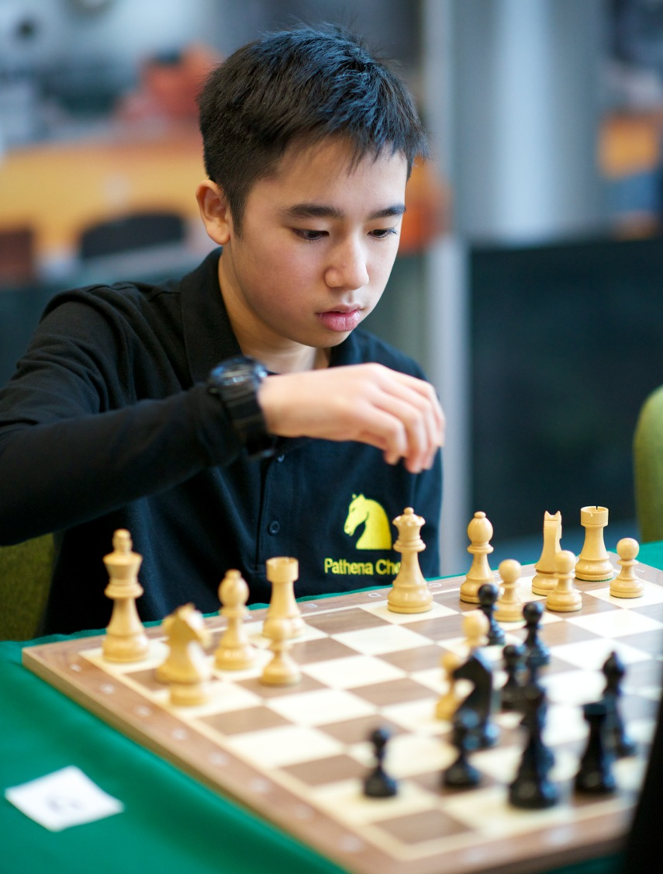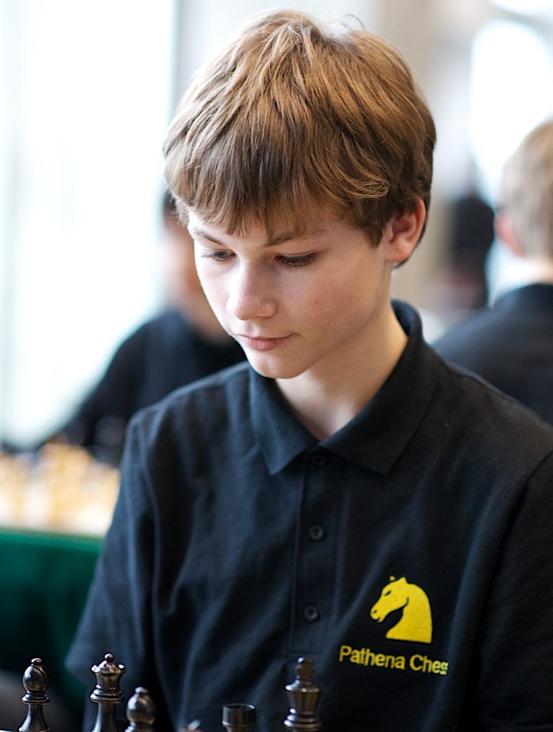

7.5 C-Meisjes
Plts | Naam | Geb. | Plaats | FIDE* | KNSB**
1 | Iris Schelleman | 2001 | Axel | 1758 | 1704
2 | Ting Ting Lu | 2001 | Capelle aan den IJssel |  | 1341
3 | Pascalle Monteny | 2002 | Spijkenisse | 1467 | 1285
4 | Anna Martinez | 2002 | Wageningen |  | 1233
5 | Lorena Kalkman | 2001 | Spijkenisse |  | 1158
6 | Marlinde Waardenburg | 2002 | Coevorden |  | 1121
7 | Giselle Fransen | 2001 | Spijkenisse |  | 1079
8 | Ilse Geene | 2002 | Voorburg |  | 1071
9 | Alisha Warnaar | 2003 | Leiderdorp |  | 1058
10 | Bi-Rong Wang | 2001 | Budel |  | 1009
11 | Robin Duson | 2002 | Hoorn (Noord-Holland) |  | 0996
12 | Gerbrich Kroon | 2001 | Ten Boer |  | 0978
13 | Jessie Mang | 2004 | Bilthoven |  | 0955
14 | Anna-Marie Hulleman | 2001 | Apeldoorn |  | 0950
15 | Anita Merkon | 2003 | Nijverdal |  | 0882
16 | Meri Bahadoer | 2001 | Rotterdam |  | 0836
17 | Danique Rijken | 2001 | Barneveld |  | 0734
18 | Anna Vervaeck | 2002 | Axel |  | 0345

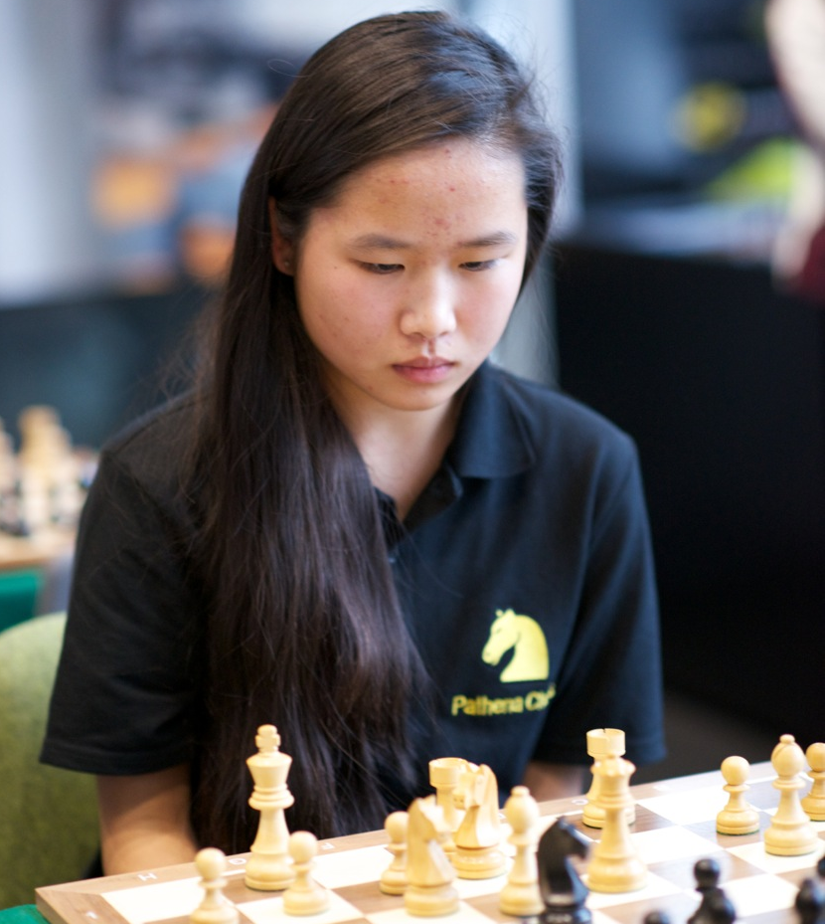

8. Programma
 | NK Jeugdschaak | Nevenprogramma | Locatie
Zaterdag 2 mei
10.30 – 12.30 uur | Aanmelden | Afhalen parkeerkaarten | Infobalie
13.00 – 13.30 uur | Opening en loting | Met Nick Schilder | Sporthal 1
13.30 – 14.00 uur |  | Demo Nick Schilder en basisscholieren | Sporthal 1
14.00 – 19.00 uur | 1e ronde | Openingszet door Nick Schilder | Promenade
14.00 – 19.00 uur |  | Analyses/Live borden | Silverroom
14.10 – 14.40 uur |  | Clinic met Nick Schilder en Hockeyclub Feyenoord | Goldroom
14.40 – 15.30 uur |  | Fans ontmoeten Nick Schilder | Goldroom
19.30 – 23.00 uur |  | Pathena Open 1e ronde | Promenade
Zondag 3 mei |  | Parkeerkaarten nodig i.v.m. bekerfinale 18.00 uur
9.30 – 14.30 uur | 2e ronde |  | Promenade
10:00 – 13:00 uur |  | Internetmatch tussen Rotterdam en Hong Kong | Goldroom
15.00 – 20.00 uur | 3e ronde |  | Promenade
9.30 – 20.00 uur |  | Analyses/Live borden | Silverroom
18.00 – 20.00 uur |  | Bekerfinale | De Kuip
19.30 – 23.00 uur |  | Pathena Open 2e ronde | Promenade
Maandag 4 mei
11.00 – 16.00 uur | 4e ronde |  | Promenade
11.00 – 16.00 uur |  | Analyses/Live borden | Silverroom
11.00 – 17.00 uur |  | Zuid Holland Cup scholentoernooi basisonderwijs | Goldroom
19.30 – 23.00 uur |  | Pathena Open 3e ronde | Promenade
Dinsdag 5 mei
11.00 – 16.00 uur | 5e ronde |  | Promenade
11.00 – 16.00 uur |  | Analyses/Live borden | Silverroom
13.00 – 17.00 uur |  | RSB Jeugd Grand Prix | Goldroom
19.30 – 23.00 uur |  | Pathena Open 4e ronde | Promenade
Woensdag 6 mei
11.00 – 16.00 uur | 6e ronde |  | Promenade
11.00 – 16.00 uur |  | Analyses/Live borden | Silverroom
11.30 – 14.30 uur |  | Pathena snelschaaktoernooi | Goldroom
19.30 – 23.00 uur |  | Pathena Open 5e ronde | Promenade
Donderdag 7 mei
11.00 – 16.00 uur | 7e ronde |  | Promenade
11.00 – 16.00 uur |  | Analyses/Live borden | Silverroom
15.00 – 18.00 uur |  | Schaakvoetbaltoernooi | Sporthal 1
19.30 – 23.00 uur |  | Pathena Open 6e ronde | Promenade
Vrijdag 8 mei
11.00 – 16.00 uur | 8e ronde |  | Promenade
11.00 – 16.00 uur |  | Analyses/Live borden | Silverroom
13:00 – 17.30 uur |  | Pathena Young Selection Toernooi | Goldroom
19.30 – 23.00 uur |  | Pathena Open 7e ronde | Promenade
Zaterdag 9 mei
10.00 – 15.00 uur | 9e ronde |  | Promenade
10.00 – 15.00 uur |  | Analyses/Live borden | Silverroom
11.00 – 12.00 uur |  | Master Class door Chess Queens | Goldroom
12.00 – 18.00 uur |  | Doorlopende simultaans door de Chess Queens | Goldroom
15.00 – 16.30 uur | Beslissingswedstrijden |  | Silverroom
15.00 – 18.00 uur |  | Boottocht Rotterdam | Haven Spido
18.00 – 19.30 uur | Buffet & muziek | Kaarten tot zondag 3 mei te verkrijgen bij infobalie | Sportcafé
19.30 – 21.00 uur | Prijsuitreiking & muziek | Vrij entree | Sportcafé
Woensdag 13 mei
14.00 – 17.00 uur | RSB kampioenschap voor schoolteams basisonderwijs groepen 3, 4 en 5 |  | Nivon-gebouw

9. Reglement

Aanvullende bepalingen:
- De A en B meisjes (categorieën A-2 en B-2) spelen samen in één veld (zie artikel 1b).

Reglement NK jeugd tot en met 14, 16 en 20 jaar

Artikel 1: Leeftijdscategorieën
a. Dit reglement geldt voor de jaarlijks te houden persoonlijke Nederlandse Kampioenschappen voor de Jeugd. Er wordt gespeeld in de navolgende leeftijdscategorieën:
A-1 | jeugd t/m 20 jaar | A-2 | meisjes t/m 20 jaar
B-1 | jeugd t/m 16 jaar | B-2 | meisjes t/m 16 jaar
C-1 | jeugd t/m 14 jaar | C-2 | meisjes t/m 14 jaar

b. De KNSB bepaalt voor iedere leeftijdsgroep of de twee categorieën, jeugd en meisjes, binnen die groep hetzij gescheiden, hetzij gemengd gespeeld worden.
Op het NK Jeugd spelen de meisjescategorieën A-2 en B-2 in één groep, tenzij het aantal meisjes in beide groepen afzonderlijk groter is dan 10. Er wordt wel om aparte NK titels gestreden.

Artikel 2: Organisatie
Telkenmale stelt het bestuur van de KNSB vast:
a. de plaats waar en data waarop gespeeld zal worden.
b. de uiterste datum waarop de aanmelding van de gerechtigden en de gegadigden voor de extra plaatsen ontvangen moet zijn.
c. de leden van het organisatiecomité
d. de hoofdwedstrijdleider en de hoofdscheidsrechter in beroepszaken

Artikel 3: Aantal deelnemers en speelronden
a. Het aantal spelers per leeftijdscategorie wordt jaarlijks door de Technische Commissie vastgesteld.
b. Het aantal ronden voor de categorieën A-1 t/m C-2 is 9.

Artikel 4: Spelregels
De wedstrijden worden gespeeld volgens de FIDE-Regels voor het Schaakspel, in de officiële Nederlandse vertaling, uitgegeven door de KNSB (laatste uitgave), voor zover in dit Reglement niet anders is bepaald.

Artikel 5: Indeling
De indeling vindt plaats volgens een tevoren vastgestelde versie van het Zwitsers systeem. Deze versie wordt voor de aanvang van de eerste ronde meegedeeld.
a. Indien 80% van de deelnemers of meer een FIDE-rating bezit, vindt de indeling van de eerste drie ronden plaats op grond van de FIDE-rating en daarna op weerstandspunten.
b. Indien minder dan 80% van de deelnemers een FIDE-rating bezit en 80% van de deelnemers of meer bezit een KNSB rating dan vindt de indeling van de eerste drie ronden plaats op grond van KNSB-rating en daarna op weerstandspunten.
c. Indien minder dan 80% van de deelnemers een KNSB-rating en en/of FIDE rating bezit, dan vindt de indeling van de eerste drie ronden plaats op grond van KNSB-Jeugdrating en daarna op weerstandspunten.
d. Indien het aantal deelnemers in een leeftijdsgroep te klein is om de indeling volgens het Zwitsers systeem te maken, bepaalt de hoofdwedstrijdleider welk indelingssysteem gehanteerd wordt, alsmede de bijbehorende tiebreak regels.
e. Indien alle andere gevallen beslist de wedstrijdleiding of er voor de indeling van de eerste ronde een rangorde op grond van aanwezige ratings wordt gemaakt of dat de eerste ronde op grond van loting wordt ingedeeld. De overige ronden worden op weerstandspunten ingedeeld.

Artikel 6: Speeltempo
Het speeltempo voor de categorieën A-1 t/m C-2 is 1,5 uur + 30 seconden per zet voor de eerste 40 zetten en daarna voor de rest van de partij 10 minuten + 30 seconden per zet.

Artikel 7: Verzuimtijd en elektronische communicatiemiddelen
- De verzuimtijd is 60 minuten. Een speler verliest de partij als de speler na de verzuimtijd voor het eerst aan het schaakbord verschijnt, tenzij de arbiter anders beslist.
- Als ten aanzien van artikel 11 van de FIDE-Regels voor het Schaakspel geconstateerd wordt dat een speler een mobiele telefoon of een ander elektronisch communicatiemiddel meegenomen heeft naar het spelersgebied, dan verliest die speler de partij.
Spelers, ook die arriveren nadat de wedstrijd is begonnen, moeten hun mobiele telefoon of andere elektronische communicatiemiddelen direct uitzetten en afgeven voordat het spelersgebied wordt betreden en aan de wedstrijd wordt begonnen. Het is toegestaan deze af te geven aan de arbitrage.

Artikel 8: Bepaling stand
1. De eindrangschikking in een kampioenschap wordt allereerst op basis van wedstrijdpunten opgemaakt. Als twee of meer spelers in een van de categorieën A-1 t/m C-2 met een gelijk aantal punten eindigen, dan is het volgende van toepassing:
a. gaat het niet om de eerste plaats of een plaats die recht geeft op een uitzendplaats volgens artikel 2.2 t/m 2.4 van de notitie uitzendingen jeugd (peilmoment start kampioenschap, later toegekende rechten hebben geen invloed op dit artikel), dan wordt de volgorde bepaald door:
i. meeste weerstandspunten (‘wp’ of ‘Buchholz’)
ii. hoogste Sonneborn Berger-score (‘SB’)
iii. indien hierdoor geen beslissing wordt verkregen, worden de gelijk geëindigden ex aequo alfabetisch in de eindstand vermeld. Indien er trofeeën mee gemoeid zijn, worden deze hierop aangepast, dan wel extra besteld.
b. in alle andere gevallen wordt er een beslissingswedstrijd/match gespeeld:
i. bij twee, drie of vier spelers op dezelfde dag als de laatste ronde van de reguliere kampioenswedstrijd
ii. bij meer dan vier spelers op de dag volgend op de laatste ronde van de reguliere kampioenswedstrijd of in geval van het NK E op tweede paasdag.
c. spelers die op grond van hun Talent Status al recht hebben op een uitzendplaats nemen alleen deel aan eventuele beslissingswedstrijden indien het de eerste plaats betreft. Diegene die niet deelneemt aan de beslissingswedstrijd eindigt daardoor automatisch als laagste van de groep gelijk geëindigden.
2. De procedure bij de beslissingswedstrijden is afhankelijk van het aantal betrokken spelers.
a. Twee spelers:
er wordt een beslissingsmatch gespeeld van 2 partijen met een speeltempo van 5 minuten per speler aangevuld met 3 seconden extra tijd per zet. Indien deze match gelijk eindigt, dan start na een pauze van 10 minuten en een nieuwe loting om de kleur een nieuwe serie snelschaakpartijen, met dien verstande, dat de eerste winstpartij de match onmiddellijk beëindigt en de winnaar van de match bekend is.
Bij deze serie snelschaakpartijen wordt na iedere serie van 2 partijen opnieuw geloot om de kleur. Het speeltempo voor deze 'sudden death' snelschaakpartijen bedraagt: wit 4 minuten, en zwart 5 minuten beide aangevuld met 3 seconden per zet.
b. Drie of meer spelers:
er wordt een dubbelrondige competitie gespeeld met een speeltempo van 5 minuten per speler aangevuld met 3 seconden extra tijd per zet. Bij een gelijk aantal wedstrijdpunten wordt de rangschikking bepaald door
i. het onderling resultaat in deze dubbelrondige competitie en
ii. de hoogste SB-score in deze dubbelrondige competitie.
Als er dan nog geen beslissing is gevallen, wordt na een pauze van 10 minuten de procedure herhaald volgens (a) of (b), met dien verstande dat er in situatie (a) meteen gespeeld wordt met het tempo volgens ‘sudden death’, en dat er in situatie (b) na elke enkelrondige competitie spelers kunnen afvallen en een nieuwe procedure volgens (a) of (b) kan worden gestart. Indien nodig wordt er slechts voor elke ‘onevengenummerde halve competitie’ om de kleurverdeling geloot; de evengenummerde is tegengesteld aan eerstgenoemde als deze met dezelfde spelers voortgezet moet worden. In de enkelrondige competities tellen onderling resultaat en SB-score niet mee.
3. De beslissingswedstrijden worden gespeeld volgens de FIDE Regels voor het schaakspel met uitzonderingen van de volgende bepalingen:
a. de spelers zijn niet verplicht te noteren. In plaats daarvan zal de scheidsrechter of een plaatsvervanger daarvoor zorgdragen;
b. te allen tijde mogen de spelers het notatiebiljet inzien;
c. indien een speler remise claimt volgens een van de leden van artikel 9 van de FIDE Regels voor het schaakspel, zal hij, indien dit is voorgeschreven, zelf de zet die hij van plan is te spelen op het notatieformulier schrijven.
Aan het begin van de beslissingswedstrijden zal de scheidsrechter tevens mededelen of er ‘voldoende toezicht’ is. In dat geval gelden de normale wedstrijdregels (arbiter kan ingrijpen).

Artikel 9: Kampioenen
De winnaar in categorie A-1 krijgt de titel "Jeugdkampioen van Nederland"; de winnares in categorie A-2 krijgt de titel "Meisjeskampioene van Nederland"; de winnaar c.q. winnares in elk der overige categorieën krijgt de titel "Jeugd c.q. Meisjeskampioen(e) van Nederland t/m .. jaar".
Aan de titel wordt het jaar waarin deze wordt behaald toegevoegd.

Artikel 10: Wedstrijdleider
De hoofdwedstrijdleider is belast met de uitvoering en handhaving van dit reglement en het beslissen in alle geschillen en onvoorziene gevallen welke zich ter plaatse mochten voordoen.

Artikel 11: Beroep
Tegen elke beslissing van de hoofdwedstrijdleider of een wedstrijdleider kan een speler, mits direct na het bekend worden van die beslissing, protest aantekenen. Een dergelijk protest dient schriftelijk te worden ingediend bij de hoofdwedstrijdleider, die voor onverwijlde behandeling door de hoofdscheidsrechter zorg draagt. De hoofdscheidsrechter doet bindend uitspraak.

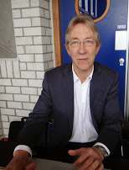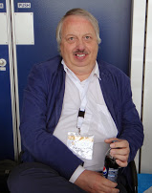

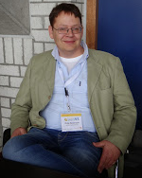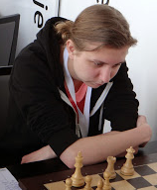

10. Erelijst

In de A-jeugd wordt om het NK gespeeld sinds 1951. De meisjes A spelen om de Nederlandse titel sinds 1976. Nederlandse B-kampioenschappen kent de KNSB sinds 1982 en in de C-categorie wordt vanaf 1989 een NK gespeeld. De volledige kampioenenlijst is te vinden op de website:
www.schaakbond.nl/jeugd/njk/njkabc/lijst-van-kampioenen
Bekende jeugdkampioenen en jeugdkampioenes in de A categorie:
Daniël Stellwagen (2002), Dimitri Reinderman (1992), Loek van Wely (1988 en 1989), Jeroen Piket (1984), Friso Nijboer (1982,1983), John van der Wiel (1978), Gert Ligterink (1969), Hans Böhm (1968), Jan Timman (1966,1967).
Bianca Muhren (1998, 2003), Mariska de Mie (1996), Annemarie Benschop (1986, 1988, 1989), Jessica Harmsen (1984, 1985), Yvette Nagel (1981).
De Nederlandse kampioenen van de laatste 10 jaar:

Jeugdkampioenen t/m 20 jaar |  |  |  | Meisjeskampioenen t/m 20 jaar
2014 |  |  | Bart von Meijenfeldt | Rosa Ratsma
2013 |  |  | Nick Maatman | Anne Haast
2012 |  |  | Julian van Overdam | Nathalie van der Lende
2011 |  |  | Lars Ootes | Evie Warmelink
2010 |  |  | Lars Ootes | Marieke Dirksen
2009 |  |  | Robin van Kampen | Leonore Braggaar
2008 |  |  | Roeland Pruijssers | Martine Middelveld
2007 |  |  | Wouter Spoelman | Martine Middelveld
2006 |  |  | Chiel van Oosterom | Pauline van Nies
2005 |  |  | Joost Michielsen | Marlies Bensdorp
Jeugdkampioenen t/m 16 jaar |  |  |  | Meisjeskampioenen t/m 16 jaar
2014 |  |  | Thomas Beerdsen | Anna-Maja Kazarian
2013 |  |  | Alik Tikranian | Timardi Verhoeff
2012 |  |  | Roger Meng | Catheleijne Sanders
2011 |  |  | Roger Meng | Sophia Thoma
2010 |  |  | Hugo ten Hertog | Diana Dalemans
2009 |  |  | Hugo ten Hertog | Evie Warmelink
2008 |  |  | Robin van Kampen | Marcella Gunther
2007 |  |  | Christov Kleijn | Leonore Braggaar
2006 |  |  | Twan Burg | Talitha Munnik
2005 |  |  | Robin Swinkels | Martine Middelveld
Jeugdkampioenen t/m 14 jaar |  |  |  | Meisjeskampioenen t/m 14 jaar
2014 |  |  | Max Warmerdam | Cheryl Looijer
2013 |  |  | Robby Kevlishvili | Cheryl Looijer
2012 |  |  | Joris Gerlagh | Cheryl Looijer
2011 |  |  | Thomas Beerdsen | Willemijn de Voogt
2010 |  |  | Stefan Beukema | Mahsa Bitalzadeh
2009 |  |  | Roger Meng | Diana Dalemans
2008 |  |  | Benjamin Bok | Lisa Schut
2007 |  |  | Robin van Kampen | Myrre Hortensius
2006 |  |  | Donna Schut | Jeanine de Cloet
2005 |  |  | Christov Kleijn | Donna Schut

11. Nevenactiviteiten

Rondom het Pathena NK Jeugdschaken Rotterdam 2015 heeft zowel de toernooiorganisatie als stichting het Schaakkasteel een mooi aantal nevenactiviteiten georganiseerd.

11.1 Demo en Clinic door Nick Schilder op openingsdag (van het duo Nick & Simon)
Nick Schilder is sinds januari 2015 de nieuwe schaakambassadeur van de Koninklijke Nederlandse Schaakbond. Hij zal op de openingsdag 2 mei een demo met schoolkinderen en een schaakclinic met de jeugd van hockeyclub Feyenoord verzorgen.

Van 13.30 tot 14.00 uur vindt de eerste sessie plaats in de sporthal tegen enkele finalisten van The Final, het sportfestijn voor basisscholieren voor sportend Rotterdam. Nick zal dan demonstratie partijen spelen op het groot Rotterdam Schaakspel in de Sporthal 1 op de eerste verdieping.

Van 14.10 tot 14.40 uur vindt de tweede sessie plaats; Nick geeft dan een Clinic met de kinderen van Hockeyclub Feyenoord in de Goldroom op de begane grond.
Aansluitend tot maximaal 15.30 uur bestaat de mogelijkheid voor fans om Nick in het Sportcafé te ontmoeten en met hem op de foto te gaan.

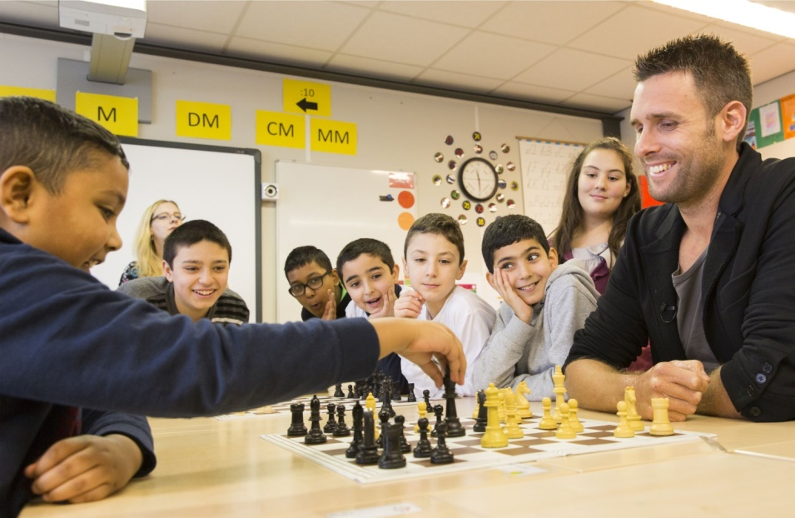

11.2 Analyses en Liveborden
Dagelijks kunnen spelers hun partijen analyseren in de Silverroom. Hier zullen ook op een groot projectiescherm de liveborden worden getoond voor geïnteresseerden.

11.3 1e Pathena Open Schaaktoernooi, 2 mei t/m 8 mei (vrije inschrijving)
Schaken is topsport. Dat is ook in Rotterdam zo. Dat zagen we in januari toen Tata Steel Chess Rotterdam bezocht. Een enorm succes, mede door de vele toeschouwers. Toen is ook het idee geboren om een mooi toernooi in Rotterdam te organiseren. Dat is het Pathena Open geworden.

Het Pathena Open wordt gehouden in de avonduren op de dagen van het Pathena NK Jeugdschaken. Dezelfde locatie als het NK. En ook op dezelfde borden. Een mooi toernooi op een topsportlocatie. Ook het Pathena Open speelt dus op liveborden die live via internet te volgen zijn. Het toernooi wordt gehouden op dezelfde locatie, het promenadedek van het TopsportCentrum Rotterdam. 7 ronden beginnend op zaterdag 2 mei en eindigend op vrijdag 8 mei. In de eerste 5 ronden kan 2 keer een bye worden opgenomen.

Er is een mooi prijzenpakket, waarbij (indien er voldoende aanmeldingen zijn) er in 3 groepen gespeeld gaat worden. Natuurlijk is dat mooie prijzenpakket leuk, maar met uw deelname draagt u ook bij aan het Pathena NK Jeugdschaken. Dit is van belang, omdat dit prestigieuze toernooi ook de komende jaren graag in Rotterdam wil blijven en dat dit niet alleen een mooie uitstraling voor onze stad is, en niet alleen mooi voor het schaken in deze regio, maar ook ter bevordering van het schaaktalent (lees schaakjeugd) in Rotterdam en daarbuiten. Alleen daarom is het mooi dat door deelname aan dit toernooi juist hier ook een bijdrage wordt geleverd. Het Pathena Open is te volgen op: http://open.pathena.nl.
Contactpersonen: Ruud & Simon van der Beek.

11.4 Internetmatch tussen Rotterdam en Hong Kong
Op zondag 3 mei zal een jong Pathena-team het in een dubbelrondige match via internet opnemen tegen acht talenten van Caissa uit Hong Kong. Er zal gespeeld worden via playchess en na afloop zullen de partijen aan beide zijden van de wereld met deskundige trainers kort worden besproken. Schaken kent geen grenzen!

11.5 Zuid Holland Cup door Stichting Het Schaakkkasteel
De Stichting Het Schaakkasteel organiseert net als afgelopen jaar de wedstrijden om de Zuid-Holland Cup voor schoolteams van basisscholen. In Zuid-Holland zijn er drie regionale schaakbonden: de Rotterdamse Schaakbond (RSB), de Haagse Schaakbond (HSB) en de Leidse Schaakbond (LeiSB). In de drie regio’s worden schoolschaakfinales gehouden voor teams van basisscholen. Naast de kampioenen kunnen meer teams zich plaatsen voor de halve finale van het Nederlands Kampioenschap Schaken Basisonderwijs. Dit NK wordt gehouden op 6 en 13 juni 2015 in Amsterdam. Evenals vorig jaar worden de schoolteams uit de RSB, HSB en LeiSB die zich hebben geplaatst voor het NK schaken voor schoolteams basisonderwijs algemeen 2015 uitgenodigd om ook deel te nemen aan het toernooi om de Zuid-Holland Cup. Dit toernooi wordt gehouden op maandag 4 mei in Rotterdam. En daarnaast worden er per regionale schaakbond nog extra teams uitgenodigd. In totaal kunnen er vijftien teams meedoen (RSB 5x, HSB 5x en LeiSB 5x).

Deelnemers:
No. | Naam school | Plaats
1 | De Stelberg | Rotterdam | kampioen RSB en naar NK
2 | Passe Partout | Rotterdam | NK
3 | Piramide | Rotterdam | NK
4 | Adm. de Ruyter | Krimpen a/d IJssel
5 | Vogelenzang | Spijkenisse
6 | De Floriant | Zoetermeer | kampioen HSB en naar NK
7 | St. Maartensschool | Voorburg | NK
8 | PCA | Den Haag Leidschenveen
9 | Oostwijzer | Zoetermeer
10 | Nutsschool | Wassenaar
11 | De Schakel | Leiderdorp | kampioen LeiSB en naar NK
12 | De Regenboog | Leiderdorp | NK
13 | Anne Frankschool | Leiden
14 | Lorentzschool | Leiden
15 | Woutertje Pieterse | Leiden

Er worden 7 ronden volgens het Zwitserse systeem gespeeld. Speeltempo is 15.minuten p.p.p.p. Start is 11.00 uur, einde 17.00 uur. De organisator en contactpersoon is Simon van der Beek, 06-19818321 en algemene informatie: info@hetschaakkasteel.nl.

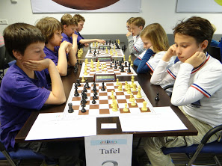

11.6 RSB Jeugd Grand Prix (vrije inschrijving)
Op dinsdagmiddag 5 mei zal het RSB Jeugd Grand Prix schaaktoernooi worden georganiseerd in de Goldroom. Bij deze bijzondere editie is plaats voor maximaal 60 deelnemers in de leeftijd van 5 t/m 16 jaar, dus wees er wel snel bij. Inschrijven kan via de RSB website: www.r-s-b.nl.

11.7 Pathena snelschaaktoernooi (vrije inschrijving)
Voor ouders, begeleiders en alle andere belangstellenden zal er op woensdag 6 mei een snelschaaktoernooi gehouden worden. Ludieke prijzen en eeuwige room zijn te behalen in de Goldroom. Aanvang 11:30, aanmelding ter plekke.

11.8 Zaalvoetbaltoernooi (vrije inschrijving)
Tussen al het schaakgeweld door zal er op donderdag 7 mei om 15:00 uur een zaalvoetbaltoernooi georganiseerd worden voor de deelnemers van het NK en hun begeleiders. Even ter ontspanning van het lichaam ter voorbereiding van de laatste spannende ronden van het NK. Aanmelden kan bij de infobalie per team van 5 spelers, of individueel, uiterlijk tot 7 mei 12:00 uur.

11.9 Pathena Young Selections toernooi
Op vrijdagmiddag 8 mei zullen een select aantal jonge Rotterdamse talenten de kans krijgen om zich onderling te meten. Wie zich in de kijker speelt heeft goede kans uitgenodigd te worden voor de volgende cyclus van het Pathena invitatietoernooi dat ook volgend seizoen weer verspeeld zal gaan worden.
Aanvang 13:00, prijsuitreiking 17:30. Er zullen zeven ronde volgens het Zwitsers systeem gespeeld worden.

11.10 Simultaansessies door de Chess Queens op slotdag
De laatste speeldag zullen enkele vrouwen van de Nederlandse Olympiade ploeg, onder de hun artiesten naam de Chess Queens, enkele simultaansessies verzorgen. Deze doorlopende sessies vinden plaats in de Goldroom van 13.00 tot 18.00 uur. Voor deelname wordt een kleine eigen bijdrage gevraagd. Hiermee helpt u de Chess Queens in hun voorbereiding op de internationale wedstrijden.
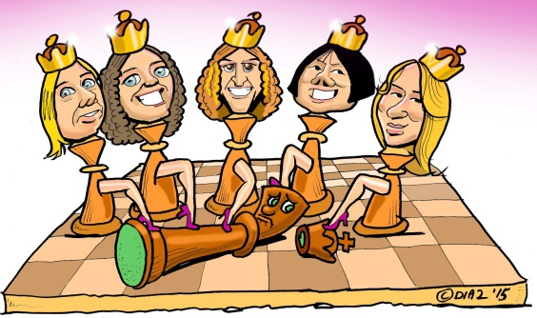

11.11 Prijsuitreiking tijdens eindfeest
Op de slotdag, zaterdag 9 mei, zal in het Sportcafé een eindfeest plaatsvinden met de deelnemers, familie en begeleiders van 18.00 tot 21.00 uur. Van 18.00 tot 19.30 uur is het feest alleen toegankelijk met een entree kaartje (extra kaartjes via infobalie te verkrijgen). Dat is inclusief een buffet. Vanaf 19.30 tot 21.00 uur is het feest vrij toegankelijk. Om 19.30 start tevens de prijsuitreiking. Drankjes zijn in alle gevallen voor eigen rekening.

11.12 RSB scholentoernooi voor het basisonderwijs groepen 3, 4 en 5 op 13 mei (vrije inschrijving)
Kwalificatie scholentoernooi voor het basisonderwijs groepen 3, 4 en 5 (liefst vooraf inschrijving, maar ook aan de zaal kunnen scholieren zich nog inschrijven). Scholieren uit de groepen 3, 4 en 5 spelen vijf schaakpartijen. Alle scholieren scoren punten voor hun eigen school. Een team bestaat uit een onbeperkt aantal teamleden. Alle scores tellen voor het teamresultaat: Winst is 3 punten, remise 2 punten en verlies 1 punt per gespeelde schaakpartij.
De twee schoolteams met de meeste punten plaatsen zich voor de landelijke finale op 13 juni in Amsterdam.
Inschrijven kan via de RSB website: www.r-s-b.nl.

12. Online schaken met Chessity en Say Yes 2 Chess!

Leer online schaken via Chessity.nl

Chessity is een online platform waarop mensen ‘spelend kunnen leren schaken’. Chessity bevat veel ‘game-elementen’ en sluit daarmee aan bij de huidige gamecultuur. Chessity wordt door de schaakbond als een belangrijke vernieuwing gezien die kan helpen het schaken verder te populariseren.
De KNSB is een samenwerking gestart met Chessity. Doel van de samenwerking is het enthousiasme voor schaken op lagere scholen te vergroten en zo de basis te leggen om het aantal schakers substantieel te laten groeien. Overal waar jonge kinderen door Chessity met het schaken in aanraking worden gebracht blijkt het enthousiasme bij leerlingen en onderwijzers groot. Dat bleek onder andere bij de demonstraties van Chessity, die tijdens het Tata Steel Chess Tournament werden verzorgd in Wijk aan Zee, Velsen, Rotterdam en Den Haag.

De KNSB is nog op zoek naar enthousiaste begeleiders/trainers die mee willen helpen om dit project tot een succes te maken. Zij zullen in hun eigen regio het contact met scholen leggen en bezoeken afleggen. Chessity en de KNSB zullen deze begeleiders/trainers zorgvuldig selecteren en actief opleiden en begeleiden. Hiervoor zullen een viertal train de trainer sessies georganiseerd worden op een centrale plek in het land. Wie hiervoor belangstelling heeft kan contact opnemen met het Bondsbureau van de KNSB: bondsbureau@schaakbond.nl of 023-5254025.

Kijk voor verdere informatie op www.chessity.nl/knsb.

Zeg Ja tegen Schaken!
Say Yes 2 Chess!

Zeg Ja tegen Schaken! is het motto waaronder de stichting Het SchaaKKasteeL nieuwe schaakactiviteiten gaat lanceren voor Nederlandse basisschoolkinderen.
Begin maart is het project Yes 2 Chess gestart. Kinderen van Nederlandse basisscholen zijn uitgenodigd om op school online schaak te spelen in een beveiligde omgeving met waarborging van hun privacy. Ze kunnen tegen basisschoolkinderen spelen uit Nederland en ook uit enkele andere West-Europese landen. Aan de deelname aan Yes 2 Chess zijn voor de kinderen en de scholen geen kosten verbonden.
Enkele scholen die in juni meedoen aan het NK Schaken voor schoolteams basisonderwijs hebben zich opgegeven om ook op deze manier extra te kunnen oefenen voor het NK.
Meedoen kan tot het einde van dit schooljaar en op elk moment kan een school inschrijven. Al meer dan 3500 kinderen zijn aangemeld!

Meer informatie en een aanmeldingsformulier zijn te vinden op de website www.yes2chess.nl.

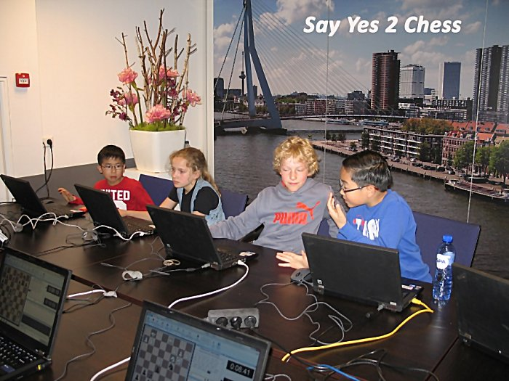

Het Pathena NK-jeugdschaken Rotterdam 2015 wordt mede mogelijk gemaakt door:





